# 7. FUNÇÕES

**A) O que é uma Função**

Funções são rotinas que têm como objetivo executar um conjunto de instruções e produzir um valor final. São definidas por:

* um nome elucidativo da sua função,
* parâmetros - valores enviados entre parêntesis e que constituem o input ( a matéria–prima) da função, i.e., é sobre eles que serão executados os respectivos cálculos. Existem funções que não necessitam de parâmetros – Rand(), Today(), Pi()),
* resultado ou output – valor produzido pela aplicação da função aos parâmetros.

Recorde-se como exemplo a função SOMA , esta recebe por parâmetro um conjunto de valores que se pretendem somar, sabe-se que o resultado da aplicação dessa função ao conjunto de valores será o respectivo somatório.

**B) Funções do Excel**

O Excel dispõe de um conjunto variado de funções (de estatística, de data e hora, de matemática e trigonometria, de finanças, de pesquisa e referência, de bases de dados, de texto, de lógica, e de informação) pré-programadas que se podem utilizar nas células da worksheet para executar os mais diversos cálculos.

Contudo, existem funções que o Excel não contempla e que por vezes os utilizadores gostariam de aplicar para a realização dos seus cálculos usuais. Neste contexto, está previsto o desenvolvimento de funções personalizadas recorrendo a uma codificação das mesmas numa linguagem que o computador possa entender e executar - Visual Basic for Applications (VBA).

|  |  |  |
| --- | --- | --- |
| Operador de referência | Significado | Exemplo |
| : (dois-pontos) | Operador de intervalo, que produz uma referência a todas as células entre duas referências, incluindo as duas referências | = SOMA(A1:A5) Neste exemplo, todo o conteúdo das células A1,A2, A3, A4 e A5 será somado |
| ; (ponto-e-vírgula) | Operador de união, que combina diversas referências em uma referência | = SOMA(A1;A5) Neste exemplo, apenas os conteúdos de A1 e A5 serão somados |
| (espaço simples) | Operador de interseção, que produz uma referência a células comuns a duas referências | SOMA(A1 :B8 A5: W5) Neste exemplo, a célula B5 é comum aos dois intervalos |

**C) Inserindo Funções no Excel**

Selecione a célula que receberá o resultado da função, clique no botão de Assistente de Função e siga os passos:



1. surgira a caixa de funções, você pode fazer uma procura, ou localizar a mesma por categoria

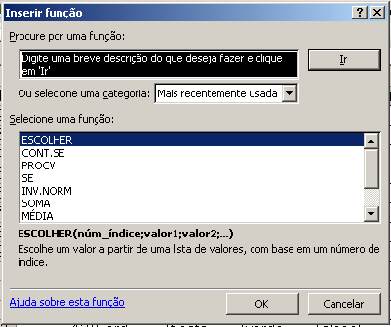

2. Neste exemplo foi selecionada a categoria Texto e a função DIREITA

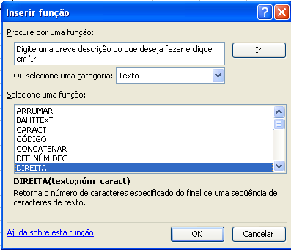

3. Nesta etapa você ira informar os parâmetros necessários para a construção da fórmula. Isso pode ser feito digitando o endereço das células nos campos A1; G3;...., ou de modo mais prático usando o mouse - clique-arraste - sobre o intervalo de células onde estão os dados a serem calculados na função escolhida, OU ainda digitando os valores necessários. Pressione novamente o botão OK.

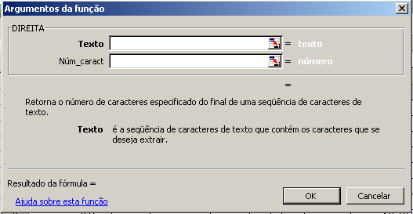

As fórmulas mais recentemente utilizadas são armazenadas em memória. Ao se digitar o sinal de = aparece na barra de fórmulas a última fórmula utilizada, se clicar na seta aparece as últimas utilizadas, isto facilita o trabalho de construção da fórmula.

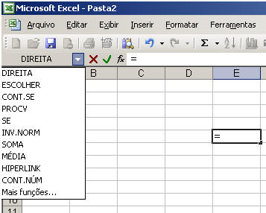

Quando o usuário tem maior conhecimento dos parâmetros de cada fórmula ele normalmente não faz uso de assistentes e já digita a fórmula diretamente no campo. Ainda assim o Excel recorda o usuário das variáveis de cada fórmula ao digitá-la conforme mostra a figura a seguir.



## 7.1 FUNÇÕES DE ARREDONDAMENTO

**A) ARRED**

O que faz: Arredonda um número até uma quantidade especificada de dígitos.

**Sintaxe - ARRED(núm;núm_dígitos)**

**Núm** é o número que você deseja arredondar.

**Núm_dígitos** especifica o número de dígitos para o qual você deseja arredondar núm.

**Comentários**

* Se núm_dígitos for maior que 0, então núm será arredondado para o número especificado de casas decimais.
* Se núm_dígitos for 0, então núm será arredondado para o inteiro mais próximo.
* Se núm_dígitos for menor que 0, então núm será arredondado para a esquerda da vírgula decimal.

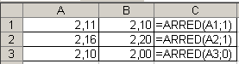

**B) ARREDONDAR.PARA.CIMA (ARREDONDAR.PARA.BAIXO)**

O que faz: Arredonda um número para cima afastando-o de zero.

**Sintaxe: ARREDONDAR.PARA.CIMA(núm;núm_dígitos)**

**Núm** é qualquer número real que se deseja arredondar.

**Núm_dígitos** é o número de dígitos para o qual se deseja arredondar núm.

**Comentários**

* -+ARREDONDAR.PARA.CIMA funciona como ARRED, com a diferença de sempre arredondar um número para cima.
* Se núm_dígitos for maior do que 0, então o número será arredondado para cima pelo número de casas decimais especificado.
* Se núm_dígitos for 0, núm será arredondado para cima até o inteiro mais próximo.
* Se núm_dígitos for menor do que 0, então o número será arredondado para cima à esquerda da vírgula decimal.



**C) IMPAR (PAR)**

O que faz: Retorna o número arredondado para cima até o inteiro ímpar mais próximo.

**Sintaxe - ÍMPAR(núm) PAR(núm)**

**Núm** é o valor a ser arredondado.

**Comentários**

* Se núm não for numérico, ÍMPAR retornará o valor de erro #VALOR!.
* Independentemente do sinal de núm, um valor é arredondado para cima quando está longe do zero. Se núm for um inteiro ímpar, não há arredondamento.

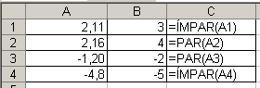

## 7.2 FUNÇÕES DA CATEGORIA TEXTO E INFORMAÇÃO

**A) ARRUMAR**

O que faz: Remove todos os espaços de uma célula con­tendo texto com espaços, exceto os espaços únicos entre palavras. Use ARRUMAR no texto importado ou colado de outro aplicativo e que pode ter espaçamento irregular.

**Sintaxe: ARRUMAR(texto)**

1. Digite um texto na célula A1 com espaçamentos maiores ex: “eu sei que você...”

2. Clique na célula B1, digite *=arrumar(A1),* pressione *Enter*;

Os espaços são removidos.

Teoricamente, você poderia deletar a a célula A1, certo? Sim. Mas precisa fazer algo antes, caso contrário, perderá as informações da célula B1.

3. Selecione toda a célula A1, clique em *Copiar* e, com a célula ainda selecionada, clique em *Editar,* selecione a op­ção *Colar Especial* e marque o item *Valores,* na janela que se abre;

4. agora você pode apagar a célula A1

**B) CONCATENAR**

O que faz: Agrupa várias seqüências de caracteres de texto (de várias células, por exemplo) em uma única se­qüência de caracteres de texto numa única célula.

**Sintaxe: CONCATENAR(textol;texto2;...)**

Concatenar significa agrupar numa mesma célula valores de texto e resultados de fórmulas, por exemplo. Esses resultados po­dem, ou não, estar em diferentes planilhas. Se você pensar que os valores de células podem ser mexidos e alterados, chega à conclusão de que esta pode ser uma função bem interessante.

1. Crie uma tabela de vendas por vendedor

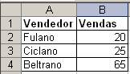

2. =CONCATENAR("O total de vendas do vendedor ";A2;" foi de ";B2;" unidades")

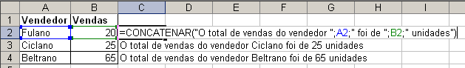

3. Altere um dos valores de vendas;

4. Veja o resultado nos dois textos.

**C) ESQUERDA**

O que faz: Retorna o primeiro caractere ou caracteres de uma seqüência de caracteres de texto (uma palavra, por exemplo) baseado no número de caracteres especi­ficado por você.

**Sintaxe: ESQUERDA(texto;núm_caract)**

1. Se você trabalha com arquivos do tipo *.txt* já deve ter se depa­rado com este problema: Ao serem importadas para o formato *t\t* informações de datas, por exemplo, elas podem perder o caractere "/" (Barra) usado para separar o dia do mês e, também, do ano. O resultado é que o dado, ao invés de ter sido importado como 12/12/ 2004, por exemplo, transformou-se em 12122008. O Excel jamais entenderá esse valor como sendo uma data.

Digite em B1: =*esquerda(A1;2).* Em seguida, pressione *Enter;*



Essa função instrui o Excel a retirar os 2 primeiros caracteres que estão à esquerda da célula *A1.* Esses caracteres representam o dia 12 da data 12/12/2008.

Como resultado, o Excel exibe o número *12,* ou seja, os dois primeiros caracteres à esquerda de *B1.*

**D) DIREITA**

O que faz: Retorna o último caractere ou caracteres de uma seqüência de caracteres de texto com base no nú­mero de caracteres especificado por você.

**Sintaxe: DIREITA(texto;núm_caract)**

Como você deve ter notado, a é remover os caracteres que estão à direita da célula A1 e que representam o ano de uma informação de data;



Digite o seguinte na célula B1: =DIREITA(A1;4)*,* pressionan­do *Enter* em seguida;

A função *Direita* instrui o Excel a retirar os 4 caracteres que | estão à direita da célula A1. Esses caracteres representam o ano 2008. Como resultado, o número 2008.

**E) EXT.TEXTO**

O que faz: Retorna um número específico de caracteres de um texto, começando numa posição especificada, com base no número de caracteres determinado.

**Sintaxe: EXT.TEXTO(texto;núm_inicial;núm_caract)**

Agora temos de remover caracteres que estão no meio célula A1 e que representam o mês de uma informação de data;

2. Digite o seguinte na célula A2: *=ext.texto(A1;3;2),* pressi­onando *Enter* em seguida;

A função *Ext.Texto* instrui o Excel a retirar de A1, a partir do caractere 3, os 2 caracteres seguintes. Esses caracteres representam o mês 12, ou seja, a célula A1 contém o seguinte valor: 12122004. O terceiro caractere a partir da esquerda de A1, a que a função se refe­re, é o 1. Esse caractere é o primeiro que a função *Ext.Texto* conta, e é a partir dele que você deve especificar quantos caracteres a mais deseja. Assim, a partir do caractere 3, queremos extrair mais 2 caracteres, ou seja, os números l e 2.

Como resultado, teremos o número *12.*



Perceba que você ainda não tem uma informação de data e, sim, 3 células com 3 números que representam o dia, o mês e o ano de uma data.

3. Você pode juntar usando a função *=CONCATENAR(X;"/";X;"/ ";X) e* pressione *Enter.* Agora você já tem uma informa­ção de data.

**E - B) VALOR**

O que faz: Converte número em formato texto em números

**Sintaxe: valor(texto ou célula)**

**F) MAIÚSCULAS**

O que faz: Converte os caracteres de um texto comum em maiúsculas.

**Sintaxe: Maiúscula(texto)**



Você pode utilizar duas funções em conjunto (concatenar e maiúscula)

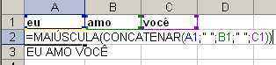

**G)** **MINÚSCULAS**

O que faz: Converte os caracteres de um texto comum em minúsculas.

**Sintaxe: Minúscula(texto)**

**H) PRI.MAIÚSCULA**

O que faz: Converte apenas os primeiros caracteres de um texto comum em maiúsculas.

**Sintaxe: Pri.Maiúscula(texto)**

**I) OUTRAS FUNÇÕES TEXTUAIS**

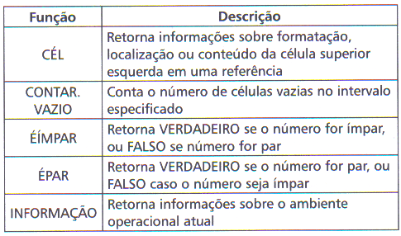

## 

## 7.3 FUNÇÕES DA CATEGORIA DATA E HORA

**A) DIA, MÊS e ANO**

O que fazem: Extraem apenas o dia, o mês e o ano de uma data na forma de números de série. Esses números estão entre l e 31 para os dias, entre l e 12 para os me­ses, e o ano em 4 dígitos.

**Sintaxes: DIA(núm_série), MÊS(num_série) e ANO(num_ l série)**

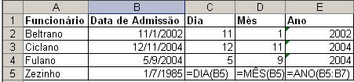

**B) HOJE e AGORA**

**Sintaxes: HOJE(), AGORA()**

Exemplo: Quantos dias se passaram da data do seu nascimento até hoje

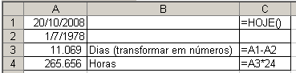

**C) HORA, MINUTO e SEGUNDO**

O que fazem: Extraem apenas a hora, o minuto e o se-gundo de um valor de tempo. A hora é retornada como , um número inteiro, variando de O (para 12:00 A.M.) a 23 (para 11:00 P.M.), os valores referentes aos minutos e aos segundos vão de O a 59.

**Sintaxes: HORA(núm_série), MINUTO(num_série) e SEGUNDO(num_série)**

Podemos usar esta informação apurar o salário de um funcionário. No exemplo a seguir temos a informação dos horários entrada e saída de um funcionário. Neste caso o funcionário trabalhou 7 horas, 51 minutos e 30 segundos, se ele recebe R$10,34 por hora trabalhada não podemos simplesmente multiplicar estas horas trabalhadas pelo valor da hora. É preciso que se desmembre estas horas em hora, minuto e segundo, para depois calcular o valor a ser pago.

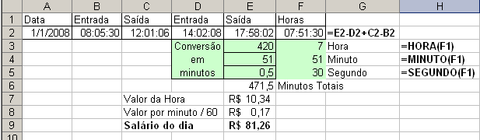

**D) DIA DA SEMANA**

O que faz: Retorna o dia da semana correspondente a uma data. O dia é dado como um número inteiro, varian­do de l, para o domingo, a 7, para o sábado, por padrão.

**Sintaxe: DIA.DA.SEMANA(núm_série; retornar_tipo)**

Obs.: *Retornar_tipo é* um número que determina o tipo do valor retornado.

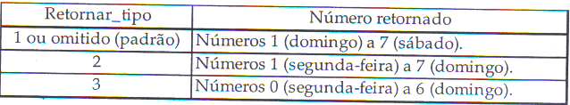

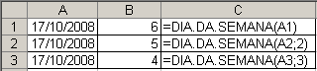

**E) 3.2.5 DIATRABALHO**

O que faz: Retorna uma data situada antes ou depois de um determinado número de dias úteis. Ela também exclui, automaticamente, finais de semana. Por exem­plo: "20 dias após 1/07/2008 cairá em que data?

**DIATRABALHO(data_inicial;dias;feriados)**

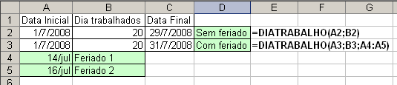

**F) DIATRABALHOTOTAL**

O que faz: Retorna o número de dias úteis entre *data inicial* e *data final.* Os dias úteis excluem os fins de semana e quaisquer datas identificadas como feriados que devem ser informadas à parte em sua planilha.

Sintaxe: **DlATRABALHOTOTAL(data_inicial;data_final; feriados)**

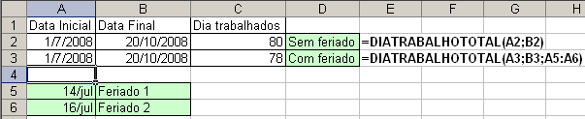

**G) FRAÇÃOANO**

O que faz: Calcula a fração de ano que representa o número de dias inteiros entre duas datas. Pode ser usada para identificar a proporção dos benefícios ou obrigações de um ano inteiro a serem designados para um determinado termo.

Sintaxe: **=FRAÇÃOANO(data_inicial;data_final;base)**

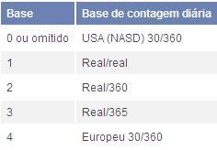

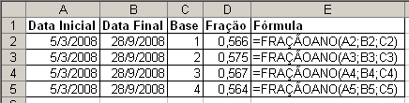

## 7.5 FUNÇÕES DA CATEGORIA FINANCEIRA

**A) VALOR FUTURO - VF**

O que faz: Retorna o valor futuro de um investimento de acordo com os pagamentos periódicos e constantes e com uma taxa de juros constante.

**Sintaxe: VF(taxa;nper;pgto;vp;tipo)**

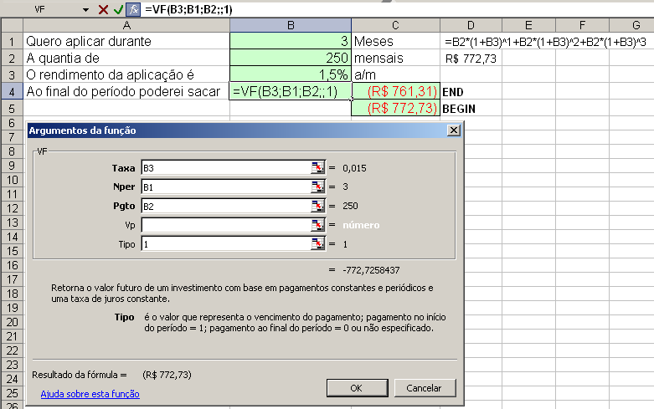

**B) VALOR PRESENTE - VP**

O que faz: Retorna o valor presente de um investimento, O valor presente é o valor total correspondente ao valor l atual de uma série de pagamentos futuros. Por exemplo, quando você pede dinheiro emprestado, o valor do em­préstimo é o valor presente para quem empresta.

**Sintaxe: VP(taxa;nper;pgto;vf;tipo)**

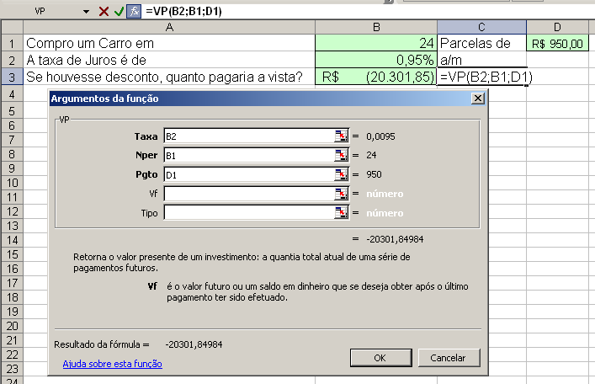

**C) PGTO**

O que faz: Retorna o pagamento periódico de uma anui­dade de acordo com pagamentos constantes e com uma taxa de juros constante.

**Sintaxe: PGTO(taxa;nper;vp;vf;tipo)**

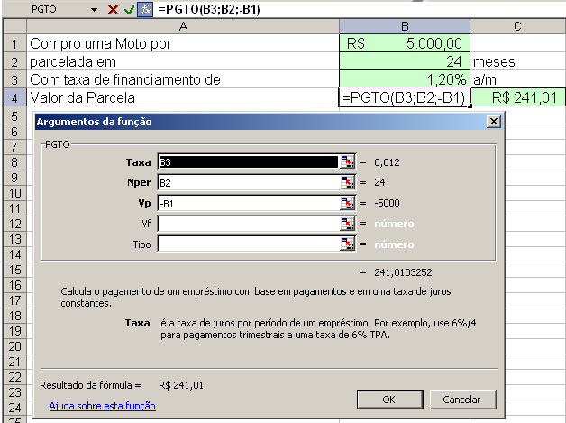

**D) IPGTO**

O que faz:Calcula o valor do juro contido em uma determinada prestação relativo a um empréstimo efetuado.

**Sintaxe: IPGTO(taxa;período;nper;vp;vf;tipo)**

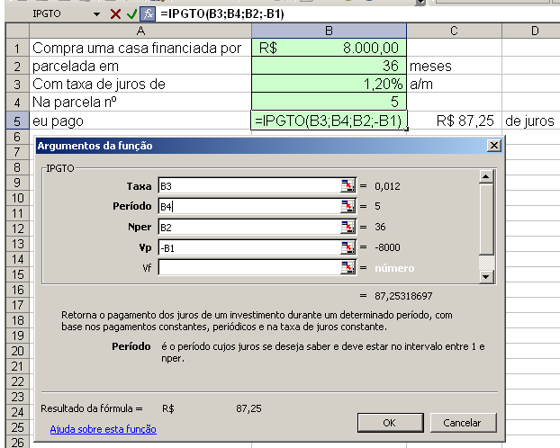

**E) NPER**

*O que faz:* Retorna o número de períodos para investi­mento de acordo com pagamentos constantes e periódi­cos e uma taxa de juros constante.

**Sintaxe: NPER(taxa;pgto;vp;vf;tipo)**

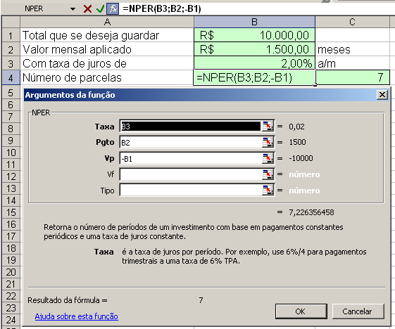

**F) TAXA**

O que faz: Obtém a taxa de juros por período de uma anuidade.

**Sintaxe: TAXA(nper;pgto;vp;vf;tipo;estimativa)**

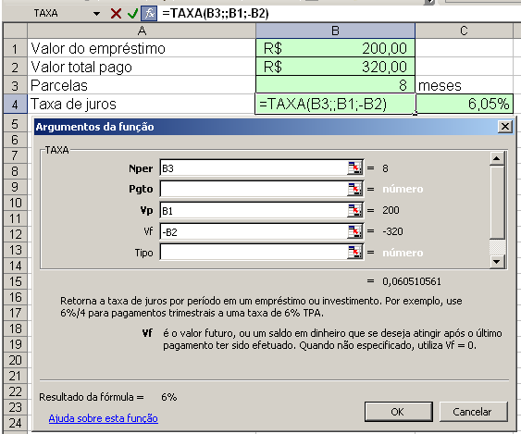

**G) VPL (Valor Presente Líquido)**

*O que faz:* Retorna o valor líquido atual dos investimentos, baseado em uma série de fluxos de caixa periódicos e em uma taxa de desconto

**Sintaxe: VPL(taxa;valor1;..)**

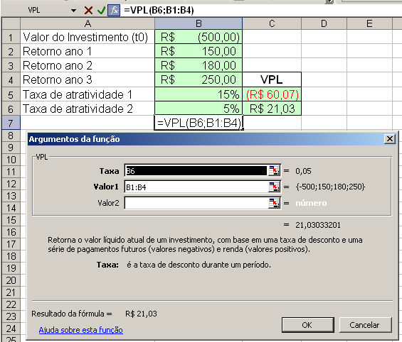

**H) TIR (Taxa Interna de Retorno)**

*O que faz:* permite obter uma taxa interna de retorno de uma seqüência de fluxos de caixa representada pelos números em valores. A taxa de retorno é a taxa de juros recebida que iguala o investimento a zero

**Sintaxe: TIR(valores;estimativa)**

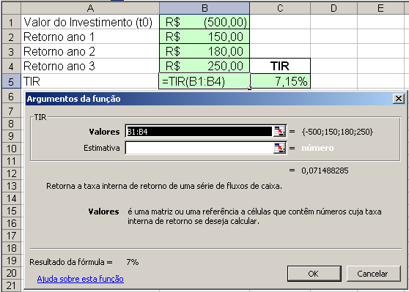

**I) OUTRAS FUNÇÕES FINANCEIRAS** 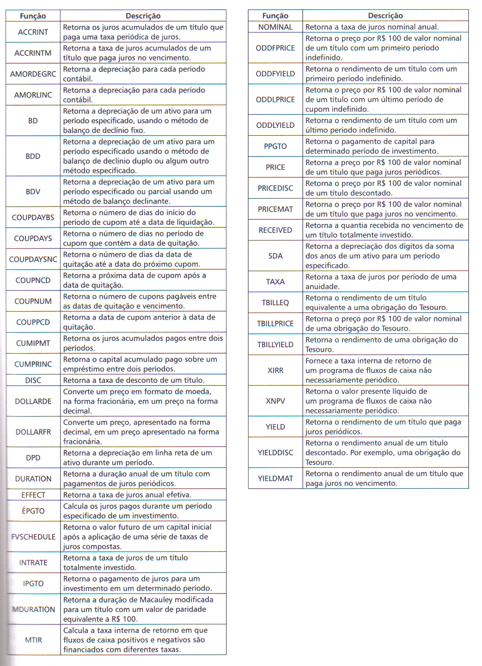

## 7.6 FUNÇÕES DA CATEGORIA MATEMÁTICA

**A) SOMASE**

O que faz: Soma as células especificadas por um deter­minado critério.

Sintaxe: SOMASE(intervalo;critérios;intervalo_soma)

1. Abra a pasta utilizada para as funções de Banco de dados;

2. Na célula C28 clique no botão *Inserir função, matemática, somase*;

3. Clique na linha *Intervalo* B2:B22

4. Clique na linha *Critérios e* digite, por exemplo, *"FORD"* com as aspas (PS: você pode também digitar FORD em uma célula e a indicar como sendo o critério

5. Clique na linha *Intervalo_Soma dizendo quais as linha que serão somadas;*

6. Clique em *OK;*

**

Se você digitar um critério diferente do que está na lista, o Excel não irá calcular nada. Assim:

1. Clique na célula B2;

2. Clique em *Dados /Validação.* Você verá a janela *Validação de dados*

3. A janela *Validação de dados* possui 3 guias distintas: *Con­figurações, Mensagem de entrada* e *Alerta de erro;*

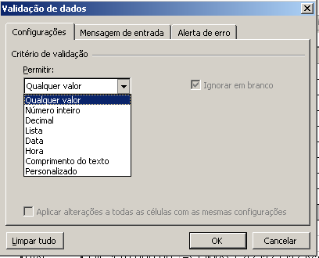

4. Clique na guia *Configurações;*

A célula B2 selecionada, assim como todas as células do Excel, acei­tam quaisquer valores que forem digitados nela. O comando *Validação de dados* permite que você defina o que determinada célula aceita ou não.

5. Na janela *Validação de dados,* clique na pequena seta abai­xo da opção *Permitir.* Você pode permitir que uma célu­la aceite quaisquer dos valores exibidos na lista que se abre: *Data, Hora, Número inteiro* etc.;

Selecione a opção *Lista*;

Ao selecionar utima das opções disponíveis (e dependendo da opção selecionada) o Excel abrirá outras linhas de informação. Para a opção *Lista, o* Excel abre a linha *Fonte,* ou seja, você precisa infor­mar a fonte da lista que o Excel deverá usar.

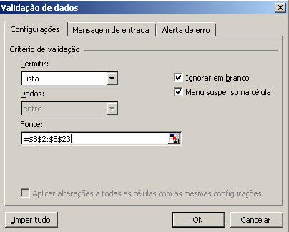

Clique na linha *Fonte;*

Selecione o intervalo *B2>B23* (se a tela *Validação de dados* cobrir sua planilha, clique no pequeno botão colorido localizado à direita da linha fonte; esse botão faz a jane­la encolher para que você possa selecionar o intervalo desejado. Após essa seleção, pressione *Enter* para visualizar novamente a janela *Validação de dados);*

6. Na janela Validação, clique na guia *Mensagem de entrada;*

Clique abaixo do item *Título* e digite ATENÇÃO/;

Clique abaixo do item *Mensagem de Entrada* e digite *Clique no botão ao lado e selecione um dos valores disponíveis;*;

7. Clique em *OK.*

A célula B2, agora, exibe um pequeno botão. Clique nesse bo­tão e selecione um dos valores da lista. A possibilidade de você errar uma digitação, agora, é nula.

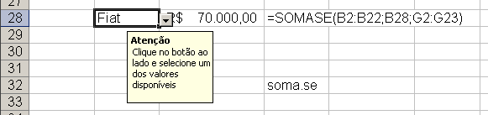

**B) SOMASES**

O que faz: Adiciona as células especificadas por um dado conjunto de condições e critérios

**Sintaxe: somases(intervalo_soma;intervalo_critérios1;criterio1;...)**

**C) ALEATÓRIO**

O que faz: Retorna um número aleatório maior ou igual e zero e menor do que 1 (modificado quando recalculado).

**Sintaxe: aleatório()**

**D) ALEATÓRIOENTRE**

O que faz: Retorna um número aleatório dentre os números especificados.

Sintaxe: aleatórioentre(inferior;superior)

## 7.7 FUNÇÕES DA CATEGORIA ESTATÍSTICA

**Para o desenvolvimento destas funções usaremos a seguinte tabela**

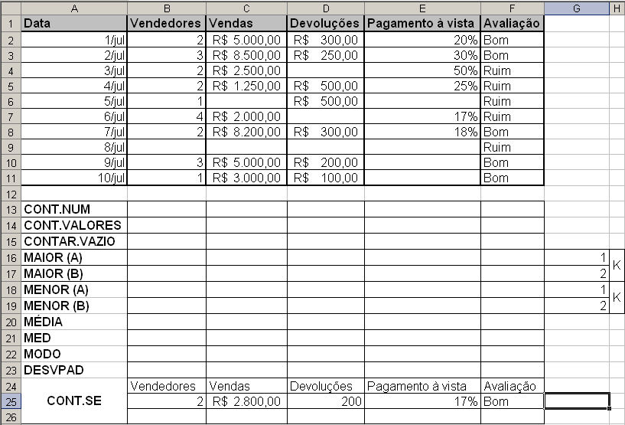

**A) CONT.NUM**

**O que faz:** Conta quantas células contêm números numai lista de argumentos. Use CONT.NÚM para obter o número de entradas em um campo de número que estão em um intervalo ou matriz de números.

**Sintaxe: CONT.NÚM(valorl;valor2;...)**

B) **CONT.SE**

**O que faz**: Conta o número de células em um intervalo que correspondem a determinados critérios.

**Sintaxe: CONT.SE(intervalo;critérios)**

**B2) CONT.SES**

**O que faz**: Conta o número de células especificadas por um conjunto de condições ou critérios.

**Sintaxe: CONT.SE(intervalo_critérios1;critérios1;...)**

**C) CONT.VALORES**

O que faz: Conta o número de células não vazias numa lista de argumentos.

**Sintaxe: CONT.VALORES(valorl;valor2;...)**

**D) CONTAR.VAZIO**

**O que faz:** Conta o número de células va/.ias numa lisla de argumentos.

**Sintaxe: CONTAR.VAZIO(valorl;valor2;...)**

**E) MAIOR**

**O que faz:** Retorna o maior valor k-ésimo de um conjunto de dados. Por exemplo, você pode usar a função MAIOR para obter o primeiro, o segundo e o terceiro maior valor de um intervalo de uma planilha.

**Sintaxe: MAIOR(matriz;k)**

OBS: Função Máximo retorna o maior valor de um conjunto de valores

**F) FUNÇÃO MENOR**

**O que faz:** Retorna o menor valor k-ésimo de um con­junto de dados. Por exemplo, você pode usar a função MENOR para obter o primeiro, o segundo e o terceiro menor valor de um intervalo de planilha, *e* assim por diante.

**Sintaxe: MENOR(matriz;k)**

OBS: A função Mínimo retorna o menor valor de um conjunto de dados

**G) FUNÇÃO MÉDIA**

**O que faz:** Retorna a Média de um conjunto de valores.

**Sintaxe: MÉDIA(núml;núm2;...)**

**H) FUNÇÃO MED**

**O que faz:** Retorna a Mediana de um conjunto de valores.

**Sintaxe: MED(núml;núm2;...)**

**I) FUNÇÃO MODO**

**O que faz:** Retorna a Moda de um conjunto de valores.

**Sintaxe: MODO(núml;núm2;...)**

**J) FUNÇÃO DESVPAD**

**O que faz:** Retorna o Desvio Padrão de uma amostra

**Sintaxe: MODO(núml;núm2;...)**

OBS: A função DESVPADP retorna o desvio padrão de uma população

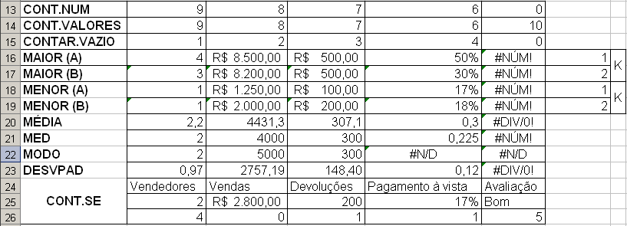

## 7.8 FUNÇÕES DA CATEGORIA LÓGICA

**Usando funções lógicas na gestão da empresa**

As funções lógicas do Excel permitem ana­lisar e executar procedimentos a partir de situa­ções entendidas como verdadeiras ou falsas.

No geral, as funções lógicas auxiliam no tra­tamento dos dados e na criação de outras variá­veis a serem analisadas. Sem dúvida, a principal função lógica é a função SE. Esta função é fundamental para a análise de dados e a manipula­ção de grandes bases de dados, nas quais é ne­cessário conduzir teste condicionais.

**Entendendo sintaxe e ex com funções lógicas**

As funções lógicas do Excel apresentam alguns componentes comuns em sua sintaxe apresentados como:

**lógico l:** corresponde a um valor ou expressão que pode ser avaliado como VERDADEIRO ou FALSO. Em alguns casos é apresentado como **lógico l; lógico2; ...** que representam de uma a 30 condições que se deseja testar.

Convém ressaltar que os argumentos devem ser valores lógicos, matrizes ou referências que contenham valores lógicos Se uma matriz ou argumento de referência contiver texto ou células vazias, estes valores serão ignorados. Por outro lado, se o intervalo especificado não contiver valores lógicos, **E** retornara o valor de erro #VALOR!.

### 7.8.1 FUNÇÕES LÓGICAS BÁSICAS

*As* funções lógicas básicas representam os valores lógicos essenciais, como verdadeiro e falso, permitindo a sua negação.

**A) FUNÇÃO FALSO:** esta função retorna o valor lógico FALSO. Sua sintaxe é igual a **FALSO().** Nenhum argumento precisa ser especificado. Pode-se também digitar a palavra FALSO diretamente na planilha ou fórmula, e o Excel a interpretará como o valor lógico FALSO.

**B) FUNÇÃO VERDADEIRO:** esta função retorna o valor lógico VERDADEIRO. Sua sintaxe é igual a **VERDADEIRO().** Destaca-se que o valor VER­DADEIRO pode ser inserido diretamente nas células e fórmulas sem usar esta função.

**C) FUNÇÃO NÃO:** esta função inverte o valor ló­gico do argumento. Deve-se usar NÃO quando quiser ter certeza de que um valor não é igual a outro valor determinado. Sua sintaxe é igual **a NÃO (lógico).** Se o argumento **lógico** for FAL­SO, a função NÃO retornará VERDADEIRO; se o argumento **lógico** for VERDADEIRO, a função NÃO retornará FALSO.

Por exemplo: NÃO (FALSO) é igual a VER­DADEIRO; NÃO(VERDADEIRO) é igual a FAL­SO. Outros exemplos :

* NÃO(1 + 1=2) é igual a FALSO;
* NÃO(l+3 = 7) é igual a VERDADEIRO.
* NÃO(2>3) é igual a VERDADEIRO.
* 

### 7.8.2 FUNÇÕES LÓGICAS DE COMPARAÇÃO

As funções de comparação permitem ana­lisar valores lógicos de forma conjunta. Podem ser comparações simples, como a função E ou a função OU, ou condicionais como a função SE.

**A) FUNÇÃO E**

Esta função retorna VERDA­DEIRO se todos os argumentos forem VERDA­DEIRO; e retorna FALSO se um ou mais ar­gumentos forem FALSO. Sua sintaxe é igual a **E(lógicol;lógico2; ...). Importante!** Para a função E retornar VERDADEIRO, todos os ar­gumentos precisarão ser verdadeiros! Caso apenas um argumento seja falso, a função retornará FALSO!

* Por exemplo, = E (VERDADEIRO; VERDADEI­RO) é igual a VERDADEIRO, = E (VERDADEIRO; FALSO) é igual a FALSO, =E(4+4=8; 7+3 = 10) é igual a VERDADEIRO, =E(4+1=8; 7+3 = 10) é igual a FALSO.
* 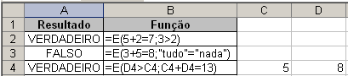

**B) FUNÇÃO OU**

Esta função retorna VER­DADEIRO se qualquer argumento for VER­DADEIRO; e retorna FALSO se todos os argu­mentos forem FALSOS. Sua sintaxe é igual a **OU(lógicol;lógico2;...). Importante!** Para a função OU retornar VERDADEIRO, basta que no mínimo um dos argumentos seja verdadeiro! Ape­nas no caso de TODOS os argumentos serem falsos a função retornará FALSO!

* Por exemplo, = OU (VERDADEIRO; FALSO) é igual a VERDADEIRO, =OU(l + l = l;2+2=5) é igual a FALSO, = OU (VERDADEIRO, FALSO e VERDADEIRO) = VERDADEIRO.
* 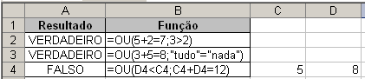

**C) FUNÇÃO SE**

Esta função é uma das mais uti­lizadas no ambiente empresarial. Ela especifi­ca um teste lógico a ser executado, retornando um valor se uma condição que foi especificada avaliar como VERDADEIRO e outro valor se for avaliado como FALSO. Deve-se usar a função SE para conduzir testes condicionais sobre valores e fórmulas.

**Sua sintaxe básica consiste em: SE(teste_lógico;valor_se_verdadeiro;valor_se_falso)**

O argumento **teste_lógico** corresponde a qual­quer valor ou expressão que pode ser avaliada como VERDADEIRO ou FALSO. O argumento **valor_se_verdadeiro** corresponde ao valor fornecido se **teste_lógico** for VERDADEIRO. Se **teste_lógico** for VERDADEIRO e **valor_se_ver-dadeiro** for omitido, VERDADEIRO será forne­cido. O argumento **valor_se_verdadeiro** pode ser outra fórmula. O argumento **valor_se_falso** corresponde ao valor fornecido se **teste_lógico** for FALSO. Se **teste_lógico** for FALSO e **valor_se_falso** for omitido, FALSO será fornecido. O argumento **valor_se_falso** também pode ser ou­tra fórmula.

Alguns exemplos do uso da função SE estão apresentados nas planilhas seguintes.

No primeiro exemplo, um avaliador de com­pras das indústrias Papo Furado resolveu atribuir a classificação de qualidade "alta" para produtos que receberam pontuação maior que 8 e "baixa" para os demais produtos.

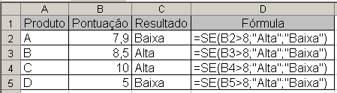

No segundo exemplo, caso o valor do teste e prova seja diferente de vazio (""), a planilha cal­culará a média. Em caso contrário, deixará um valor vazio na célula. Note que a função SE foi empregada com o auxílio da função E.

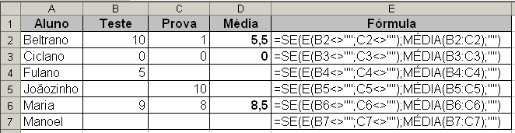

**O *aninhamento das funções SE (SE Múltiplo ou Encadeado)***

A versão 2003 (e anteriores) permitiam que até sete funções SE fossem aninhadas. A versão Excel 2007 permite que até 64 funções SE se­jam aninhadas como argumentos **valor_se_verdadeiro e valor_se_falso** para construir testes mais complexos!

Quando os argumentos **valor_se_verdadeiro e valor_se_falso** são avaliados, SE retorna o valor que foi retornado por estas instruções. Se qualquer um dos argumentos de SE forem ma­trizes, cada elemento da matriz será avaliado quando a instrução SE for executada. Se algum dos argumentos **valor_se_verdadeiro e valor_ se_falso** forem funções de execução de ação, to­das as ações são executadas.

Suponha que uma determinada empresa pague aos seus vendedores comissões proporcionais ao volume de vendas. A tabela a seguir demonstra o valor das comissões a serem pagas, porém a empresa só paga comissão para quem tiver vendas superiores a R$200,00.

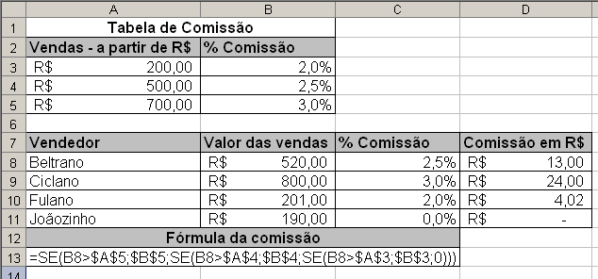

**Atividade**

A escola onde a professora Raissa trabalha, avalia seus alunos com médias qualitativas. Entretanto a professora Raissa avalia seus alunos com notas quantitativas. Como ela tem 500 alunos precisa encontrar uma forma mais fácil de converter as notas quantitativas em qualitativas de acordo com a tabela abaixo.

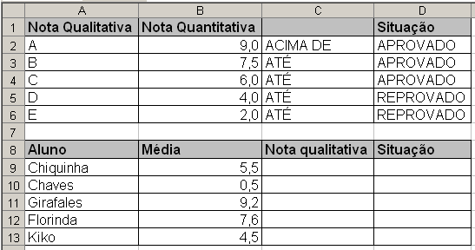

## 7.9 FUNÇÕES DE PROCURA E REFERÊNCIA

**A) ESCOLHER**

O que faz: escolhe um valor a partir de uma lista de valores.

Sua sintaxe é igual a: **ESCOLHER(núm_índice;valorl;valor2,...).**

O argumento **núm_índice** especifica o argumento de valor seleciona­do, devendo ser um número entre l e 29, uma fórmula ou referência a uma célula que conte­nha um número entre l e 29. Os argumentos **valorl;valor2,...** são de l a 29 argumentos de valor a partir dos quais a função ESCOLHER irá selecionar um valor ou uma ação a ser realizada com base no **núm_índice.** Os argumentos po­dem ser números, referências de célula, nomes definidos, fórmulas, funções ou texto.

Em relação ao uso da função, alguns comen­tários relevantes devem ser destacados:

a) Se **núm_índice** for l, a função ESCO­LHER retornará **valorl;** se for 2, ES­COLHER retornará **valor2;** e assim por diante.

b) Se **núm_índice** for menor do que l ou maior do que o número do último va­lor na lista, a função ESCOLHER retor­nará o valor de erro #VALOR!.

c) Se **núm_índice** for uma fração, será truncada para o menor inteiro antes de ser usada.

d) Se **núm_índice** for uma matriz, todo valor será avaliado quando ESCOLHER for executada.

**Exemplos**

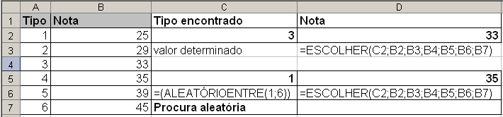



**B) CORRESP**

O que faz: retorna a posição relati­va de um item em uma matriz que coincide com um valor especificado na forma especificada.

Sua sintaxe é igual a: **CORRESP(valor_ procurado;matriz_procurada;tipo_correspondência).** O argumento **valor_procurado** corresponde ao valor utilizado para localizar o valor desejado em uma tabela. O argumento **matriz_procurada** corresponde a um interva­lo contíguo de células que contém valores pos­síveis de procura, podendo ser uma matriz ou uma referência matricial. E o argumento **tipo_ correspondência** é o número -l, O ou l, que especifica como o Excel corresponde a **valor_ procurado** com os valores contidos em **matriz_procurada.**

Em relação ao uso da função, algumas ob­servações são importantes:

**a)** **Valor_procurado** é o valor que se de­seja coincidir com **matriz_procurada.** Por exemplo, quando se procura o número do telefone de alguém em uma lista telefônica, você está usando o nome da pessoa como o valor da pro­cura, mas o número do telefone é o va­lor que você deseja.

**b)** **Valor_procurado** pode ser um valor (número, texto ou valor lógico) ou uma referência de célula de um núme­ro, texto ou valor lógico.

**c)** Se **tipo_correspondência** for l, a fun­ção CORRESP localizará o maior va­lor que for menor do que ou igual a **valor_procurado. Matriz_procurada** deve ser posicionada em ordem ascen­dente: ...-2, -l, O, l, 2,...A-Z, FALSO, VERDADEIRO.

**d)** **Se tipo_correspondência** for O, COR­RESP localizará o primeiro valor que for exatamente igual a **valor_procurado. Matriz_procurada** pode ser colo­cada em qualquer ordem.

**e)** Se **tipo_correspondência** for -l, a função CORRESP localizará o menor valor que for maior ou igual a **valor_ procurado. Matriz_procurada** deve ser posicionada em ordem decrescen­te: VERDADEIRO, FALSO, *Z-A,...2, l,* O, -l, -2,... e assim por diante.

**f)** Se **tipo_correspondência** for omitido, será equivalente a 1.

A função CORRESP retorna a posição do va­lor coincidente em **matriz_procurada,** e não o valor propriamente dito. Por exemplo: CORRESP("b";{"a"."b"."c"};0) retorna 2, a posição re­lativa de "b" na matriz {"a"."b"."c"}. Ressalta-se que a função não faz distinção entre letras maiúsculas e minúsculas quando estiver fazendo a correspondência entre valores de texto. Caso não seja possível localizar um valor coincidente, a função fornecerá o valor de erro #N/D.

Se **tipo_correspondência** for O e **valor_ procurado** for um texto, **valor_procurado** poderá conter os caracteres curingas, asterisco (*) e ponto de interrogação (?). Um asterisco coincide com qualquer seqüência de carac­teres; um ponto de interrogação coincide com qualquer caractere.

Exemplos

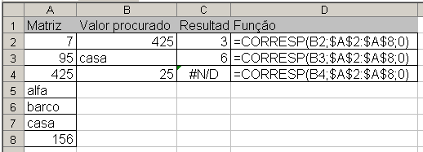

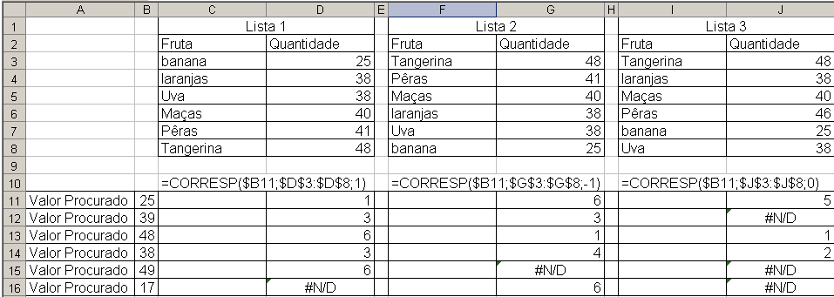

**C) FUNÇÕES DE PROCURA**

Existem três funções de procura no Excel, apresentadas como PROCV, PROCH e PROC. As duas primeiras são mais simples. A última é de uso pouco mais complexo.

A função PROCH (ou PROCV) procura um valor específico na linha superior (ou *coluna à esquerda)* de uma tabela ou matriz de valores e retorna o valor na mesma coluna (ou linha) de uma linha (ou *coluna)* especificada na tabe­la ou matriz.

Deve-se usar a função PROCH quando os va­lores de comparação estiverem localizados em uma linha ao longo da parte superior de uma ta­bela de dados e você deseja observar um número específico de linhas mais abaixo. Usa-se PROCV quando os valores de comparação estiverem em uma coluna à esquerda ou à direita dos dados que se deseja localizar.

**FUNÇÃO PROCV**

O que faz: Localiza um valor na primeira coluna à es­querda de uma tabela e retorna um valor na mesma li­nha de uma coluna especificada na tabela.

**Sintaxe: PROCV(valor_procurado;matriz_tabela;núm_índice_coluna;procurar_intervalo)**

**Valor_procurado:**  O valor a ser localizado na primeira coluna da matriz da tabela. Valor_procurado pode ser um valor ou uma referência. Se valor_procurado for menor do que o menor valor na primeira coluna de matriz_tabela, PROCV fornecerá o valor de erro #N/D.

**Matriz_tabela**: Duas ou mais colunas de dados. Use uma referência a um intervalo ou nome de intervalo. Os valores na primeira coluna de matriz_tabela são aqueles procurados por valor_procurado. Esses valores podem ser texto, números ou valores lógicos. Textos em maiúsculas e minúsculas são equivalentes.

**núm_índice_coluna** É o número da coluna em matriz_tabela a partir do qual o valor correspondente deve ser retornado. Um núm_índice_coluna de 1 retornará o valor na primeira coluna em matriz_tabela; um núm_índice_coluna de 2 retornará o valor na segunda coluna em matriz_tabela, e assim por diante. Se núm_índice_coluna for:

* Menor do que 1, PROCV retornará o valor de erro #VALOR!.
* Maior que o número de colunas em matriz_tabela, PROCV fornecerá o valor de erro #REF!.

**Procurar_intervalo**: Um valor lógico que especifica se você deseja que PROCV localize uma correspondência exata ou aproximada.

* Se VERDADEIRO ou omitida, uma correspondência aproximada será retornada. Se uma correspondência exata não for encontrada, o valor maior mais próximo que é menor que o valor_procurado será retornado.   
  Os valores na primeira coluna de matriz_tabela devem ser colocados em ordem de classificação crescente; caso contrário, PROCV poderá não fornecer o valor correto. Você pode colocar os valores em ordem ascendente escolhendo o comando Classificar no menu Dados e selecionando Crescente. Para obter mais informações, consulte Ordens de classificação padrão.
* Se FALSO, PROCV somente localizará uma correspondência exata. Nesse caso, os valores na primeira coluna de matriz_tabela não precisam ser classificados. Se houver dois ou mais valores na primeira coluna de matriz_tabela que corresponderem ao valor_procurado, o primeiro valor encontrado será usado. Se uma correspondência exata não for encontrada, o valor de erro #N/D será retornado.

**Exemplo**

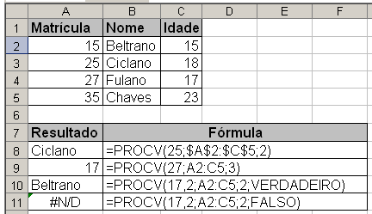

**Aperfeiçoando**

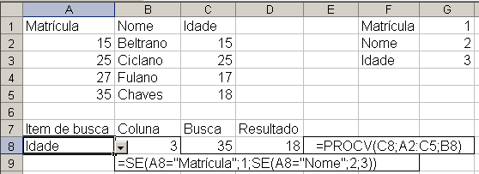

**Outro Exemplo**

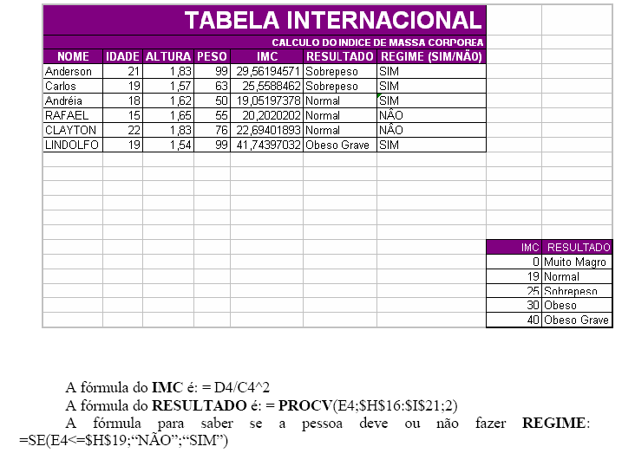

**Utilizando para fazer simulações**

